FUNCIONES TRASCENDENTES

Es una función que no satisface una [ecuación polinomial](https://www.ecured.cu/index.php?title=Ecuaci%C3%B3n_polinomial&action=edit&redlink=1) cuyos coeficientes sean a su vez [polinomios](https://www.ecured.cu/Polinomios); ésto contrasta con las funciones algebraicas, las cuales satisfacen dicha ecuación. En otras palabras, una función trascendente es una función que trasciende al [álgebra](https://www.ecured.cu/%C3%81lgebra) en el sentido que no puede ser expresada en términos de una secuencia infinita de operaciones algebraicas de suma, resta y extracción de raíces

1. FUNCIONES TRIGONOMETRICAS: son aquellas que están asociadas a una [razón trigonométrica](https://www.universoformulas.com/matematicas/trigonometria/razones-trigonometricas/).

Las [razones trigonométricas](https://www.universoformulas.com/matematicas/trigonometria/razones-trigonometricas/) de un ángulo α son las obtenidas entre los tres lados de un [triángulo rectángulo](https://www.universoformulas.com/matematicas/geometria/triangulo-rectangulo/). Es decir, las comparaciones por su cociente de sus tres lados a, b y c.

1. DIRECTAS: Son seis: seno, coseno, tangente, cosecante, secante, tangente

* 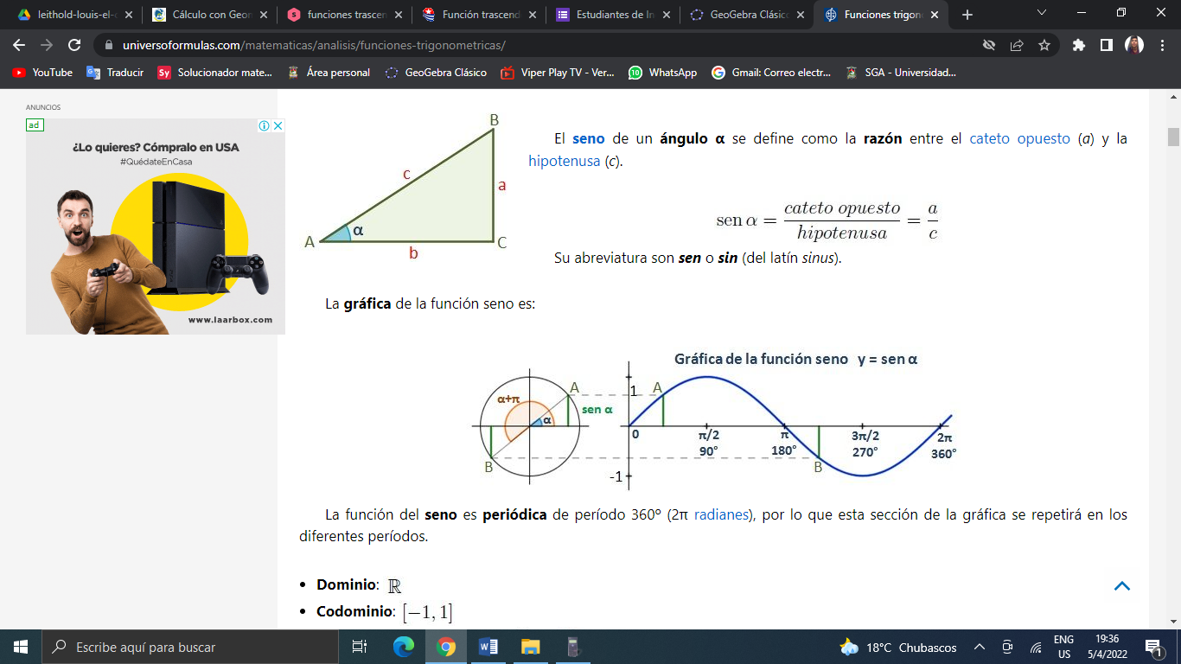Seno

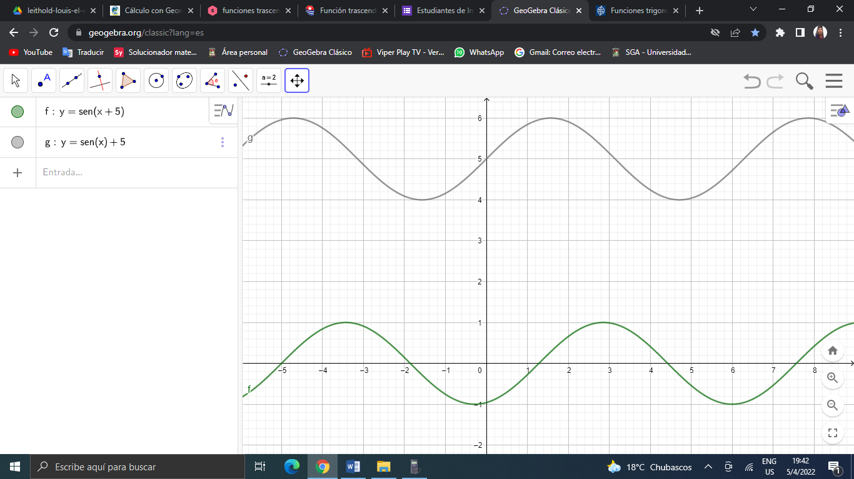

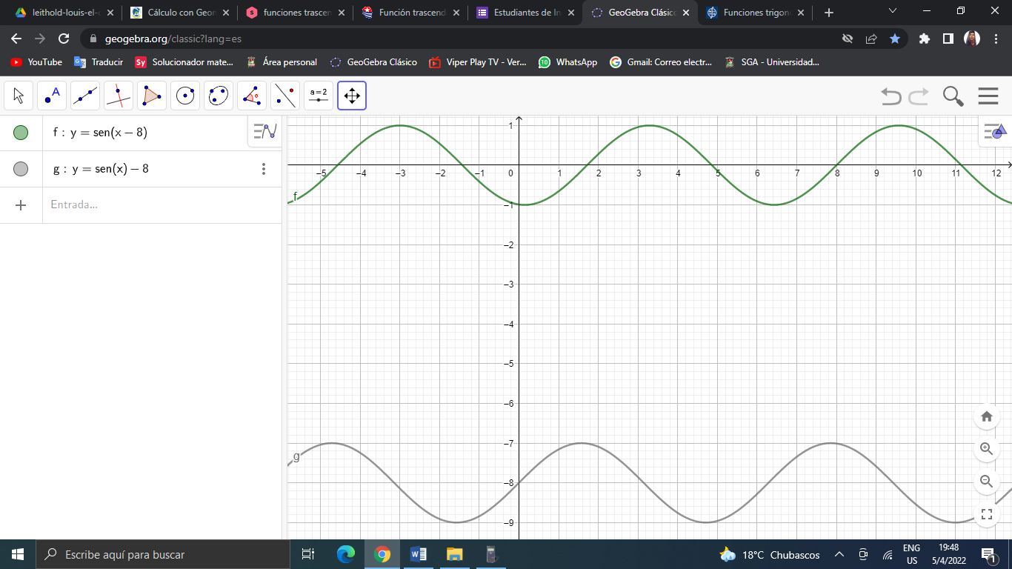

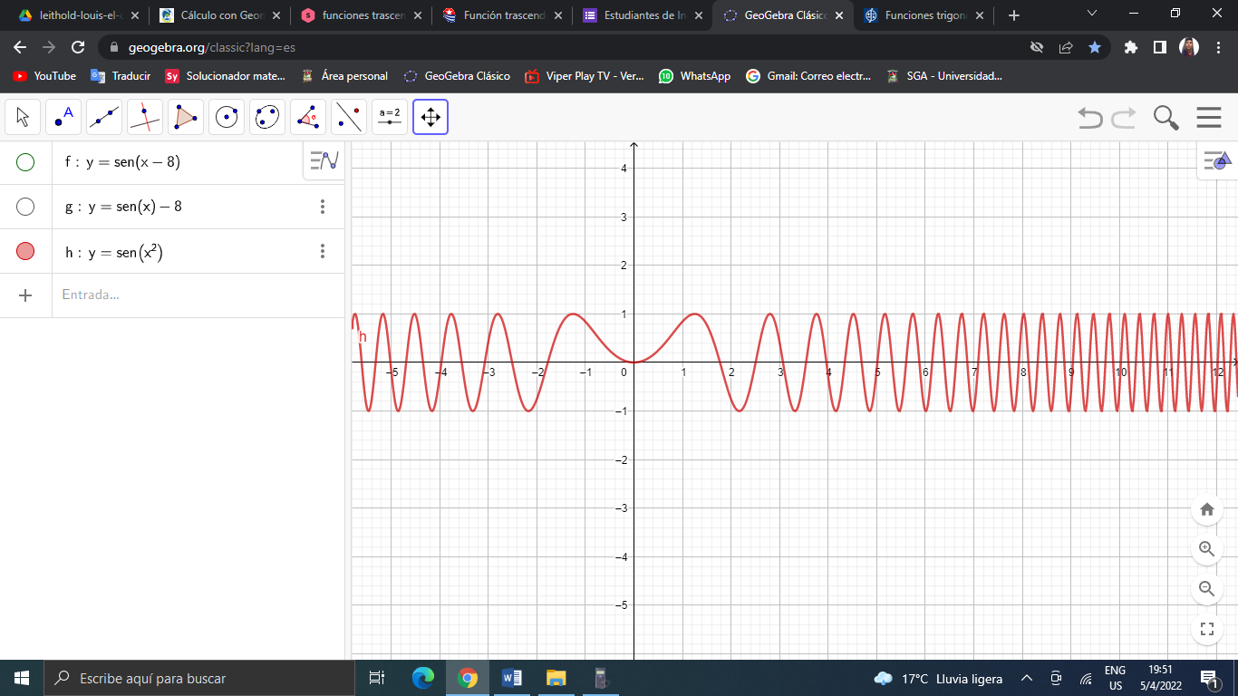

* 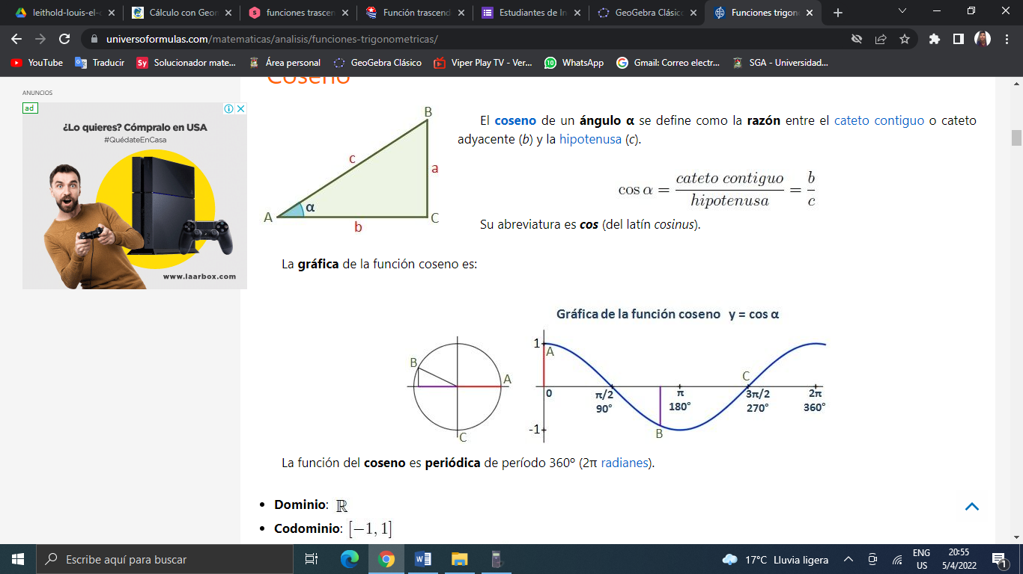Coseno

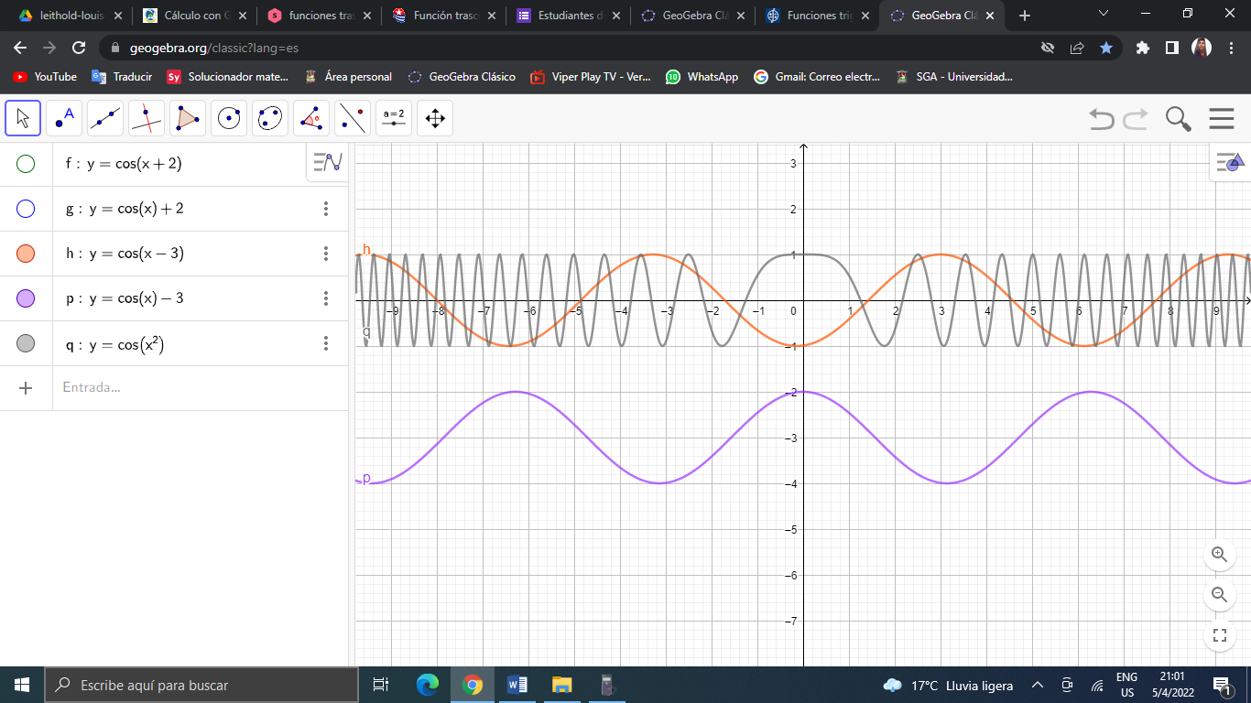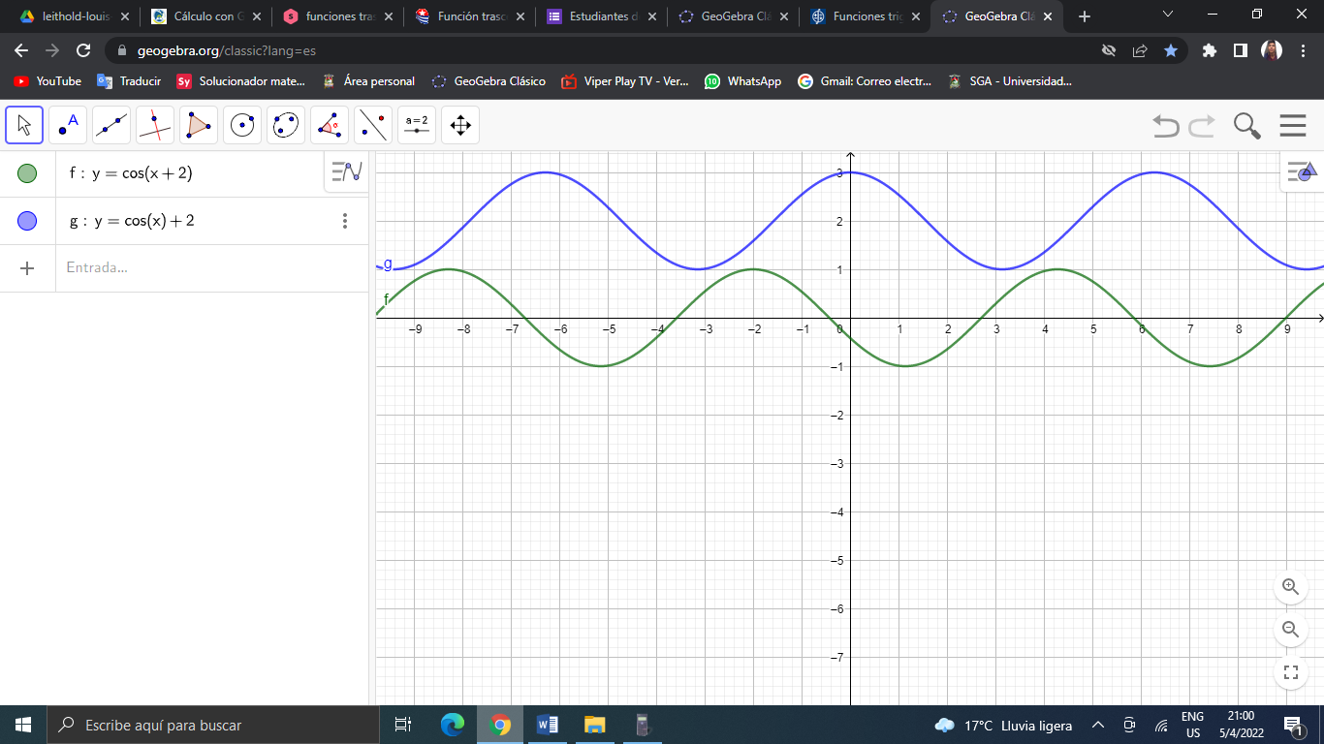

* 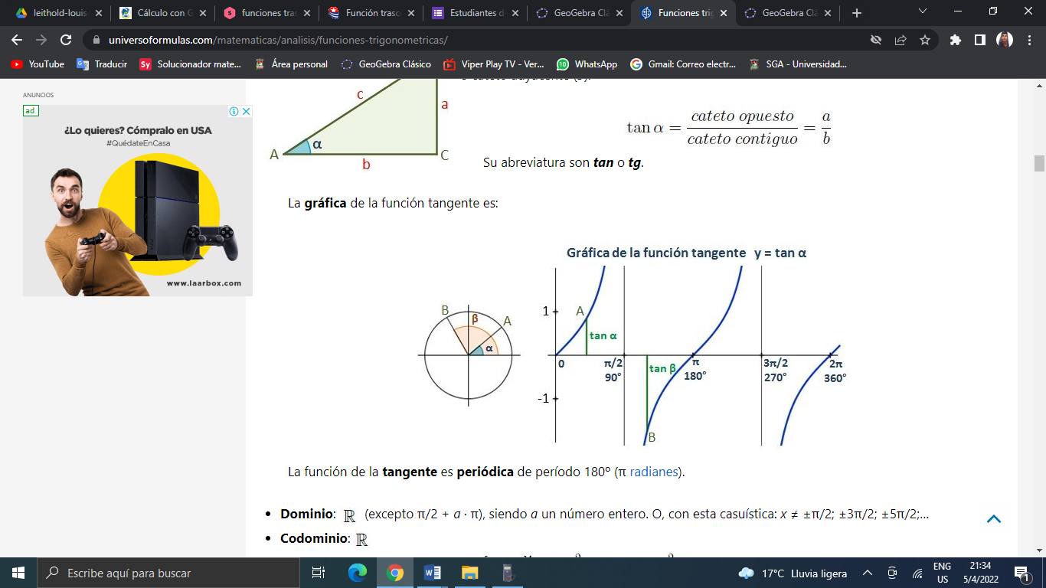Tangente

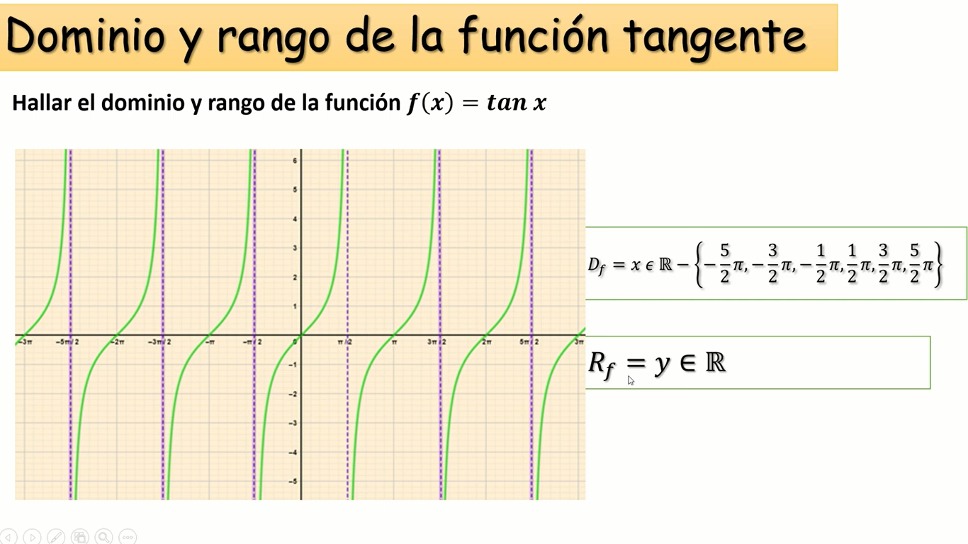

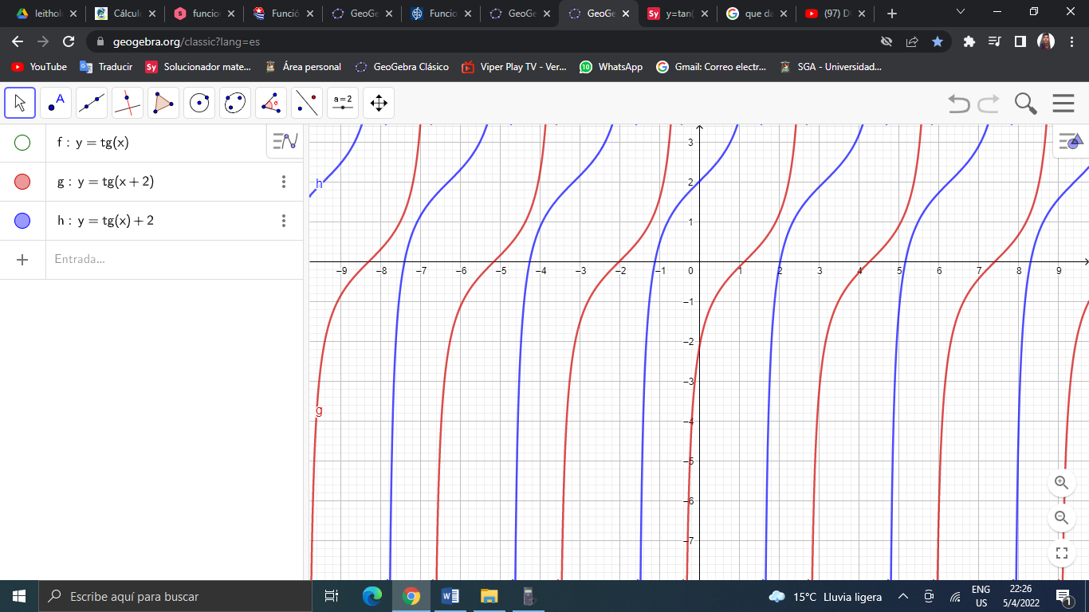

* Cosecante

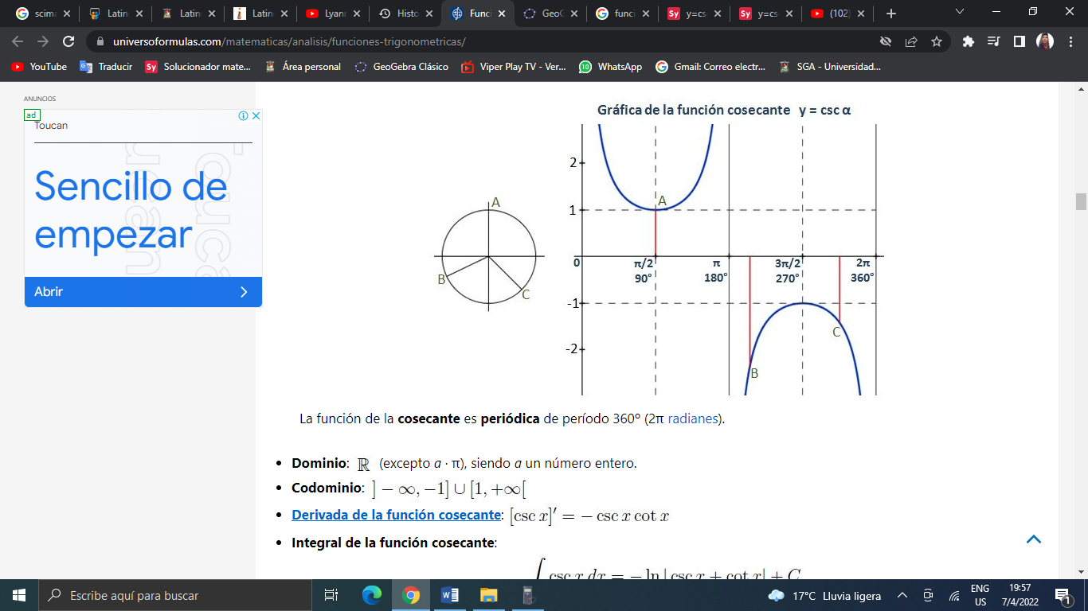

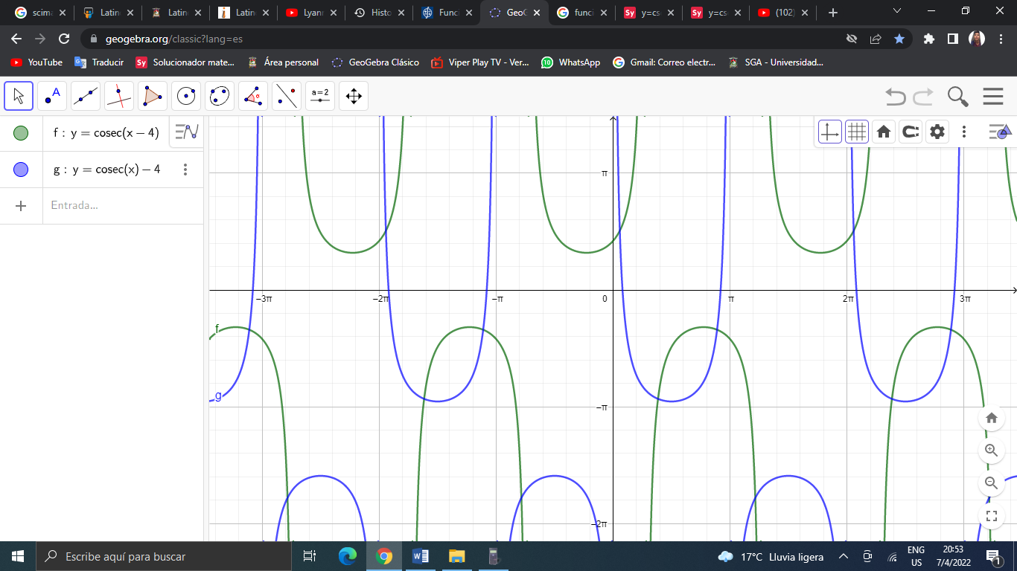

* Secante

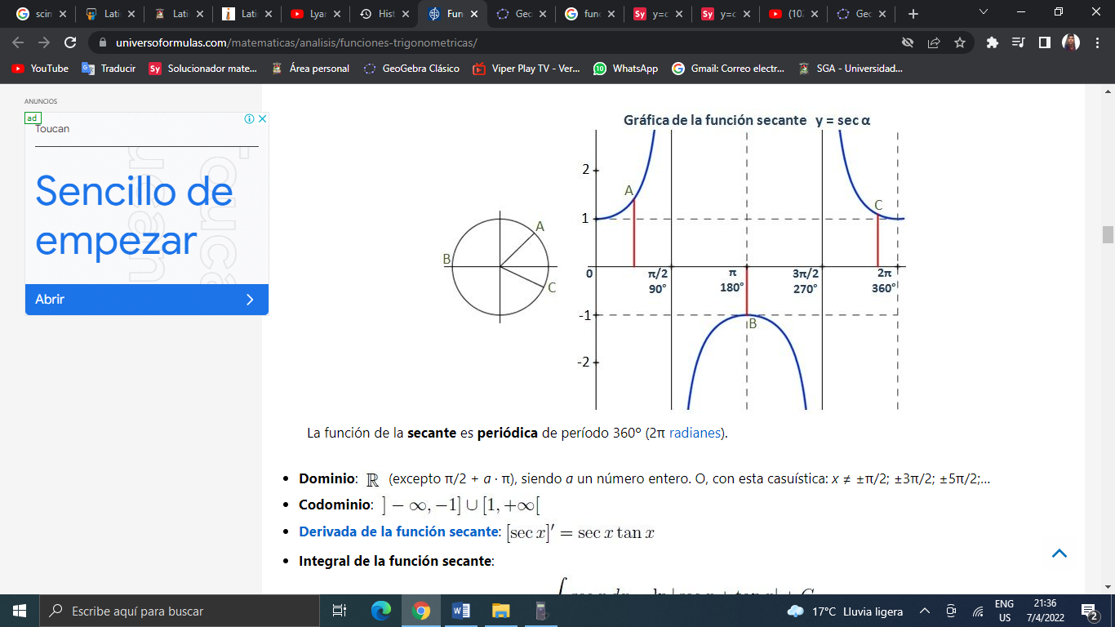

z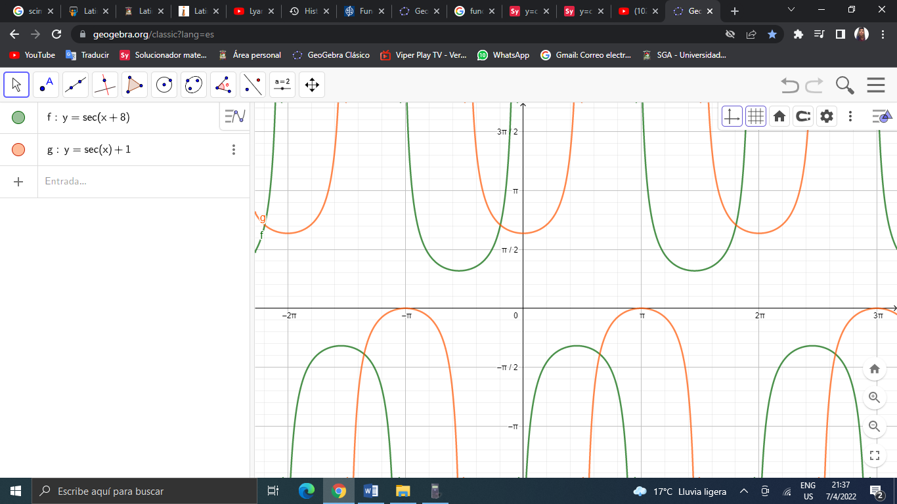

* Cotangente

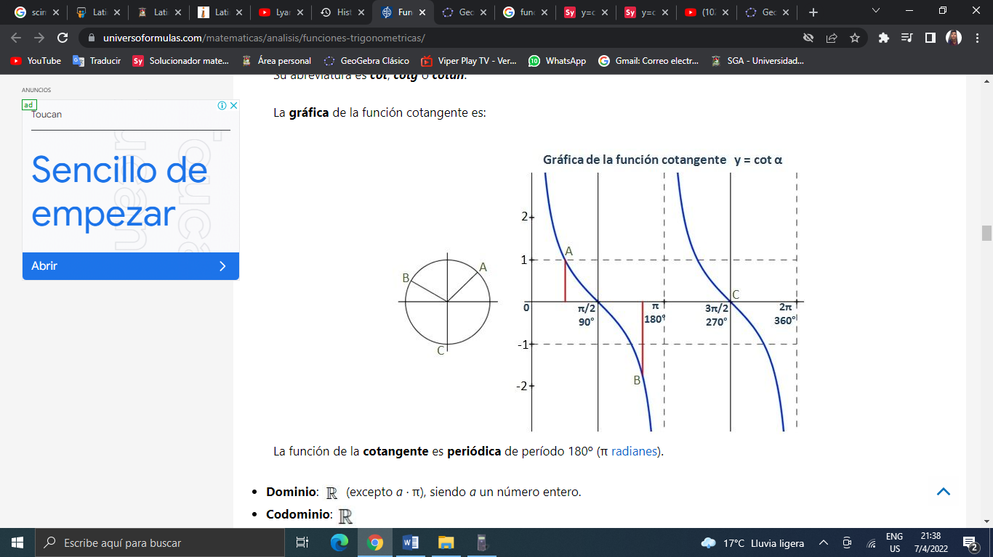

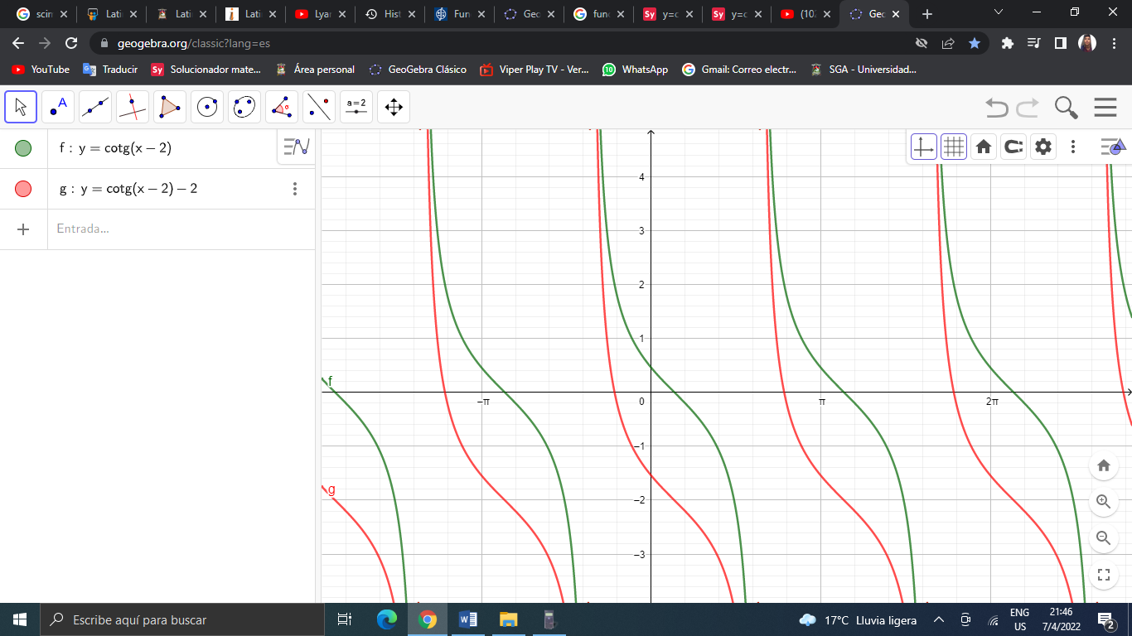

1. INDIRECTAS

* Arc seno

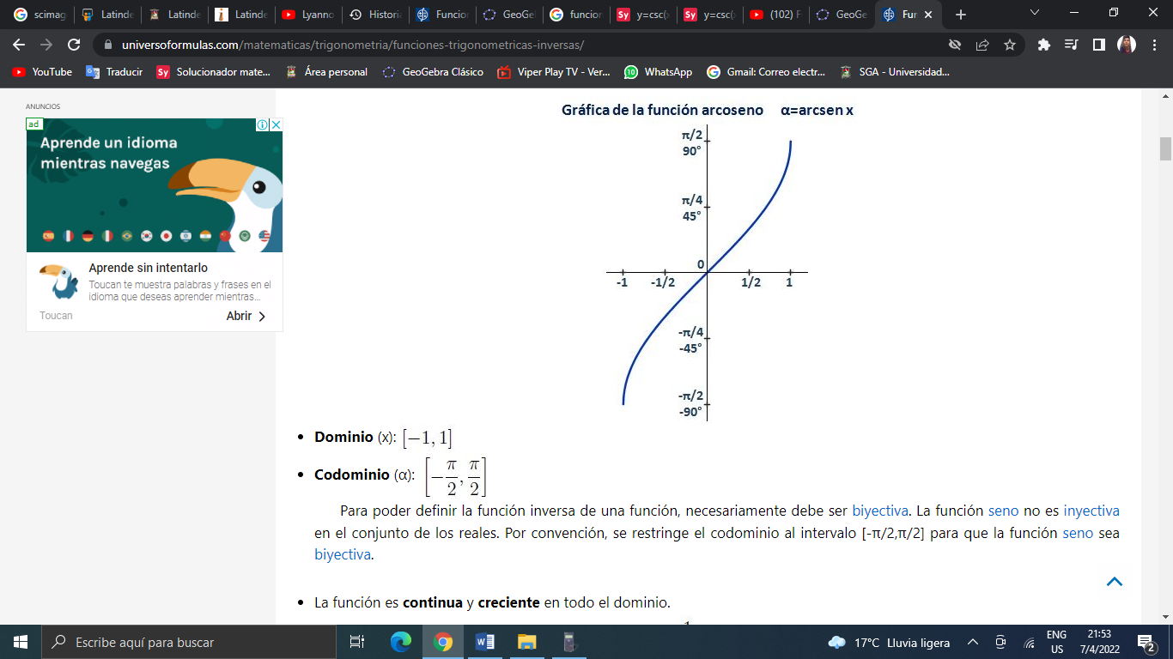

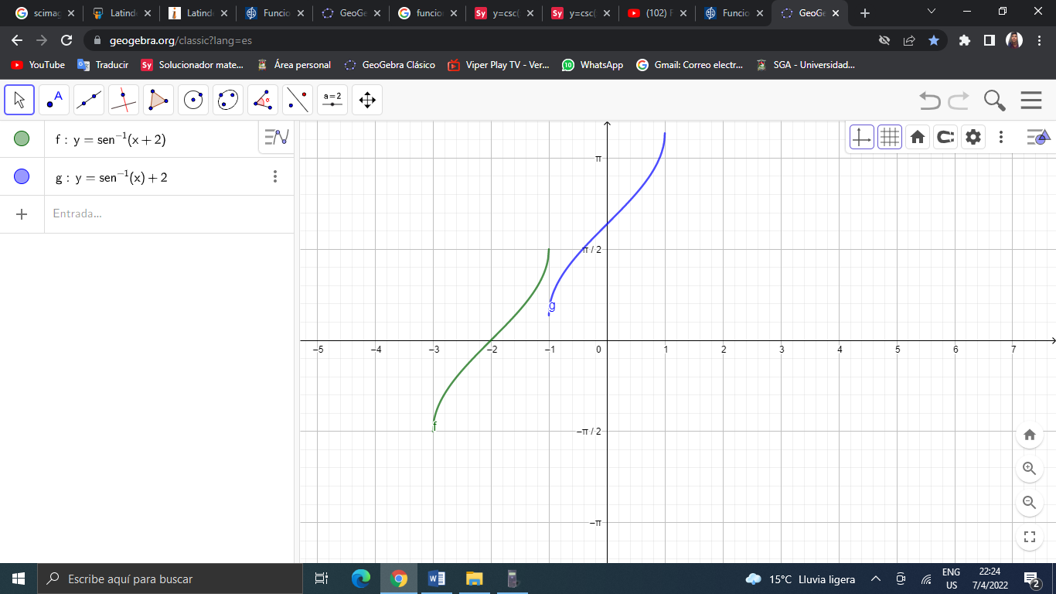

* Arc coseno

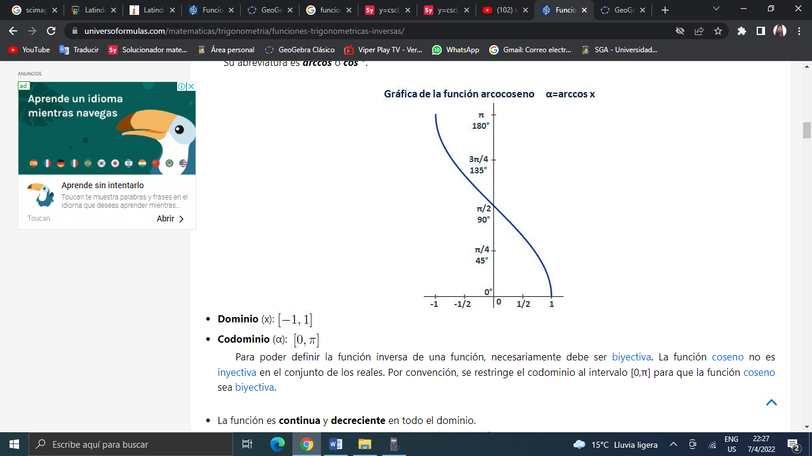

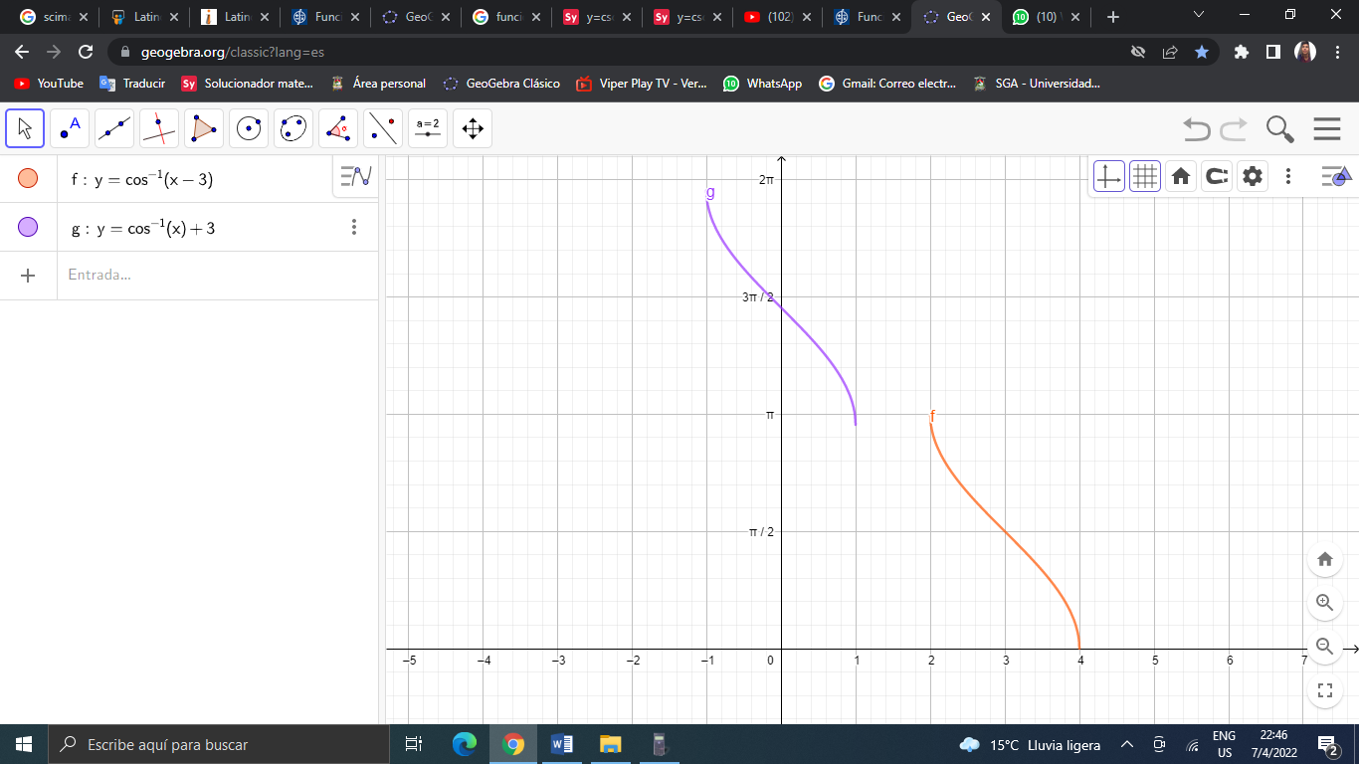

* Arc tangente

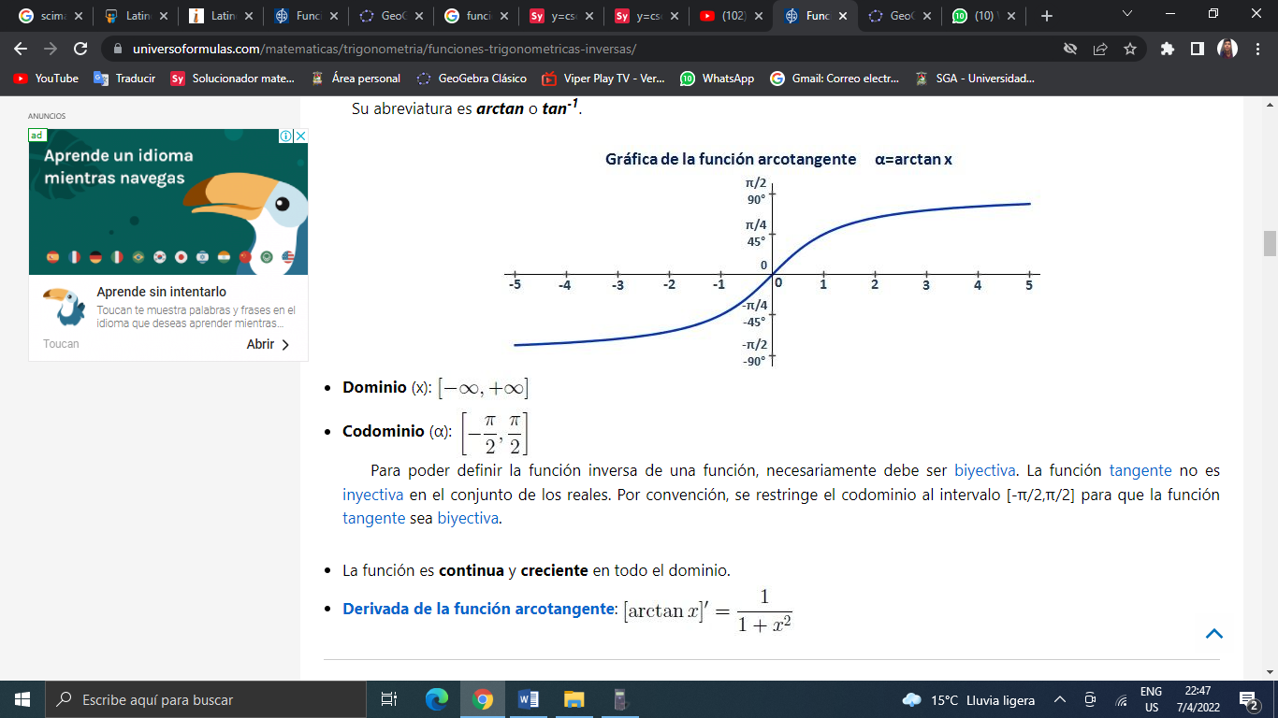

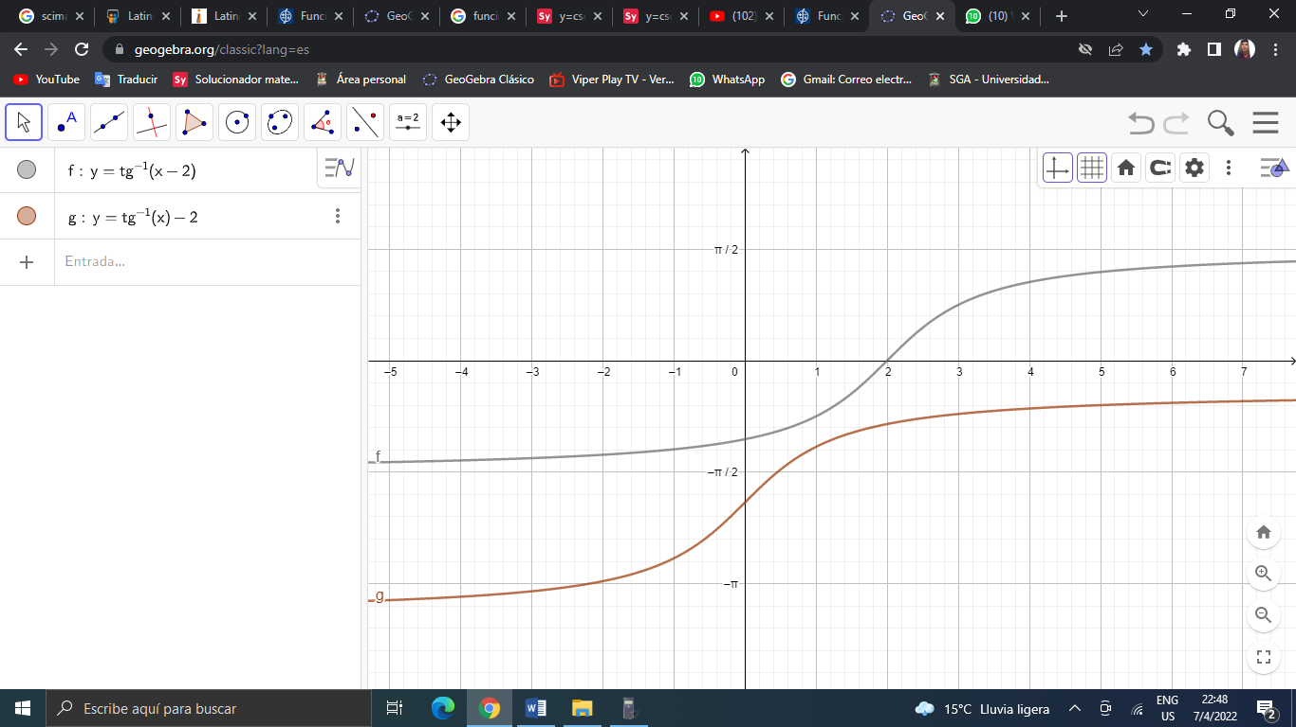

* Arc cosecante

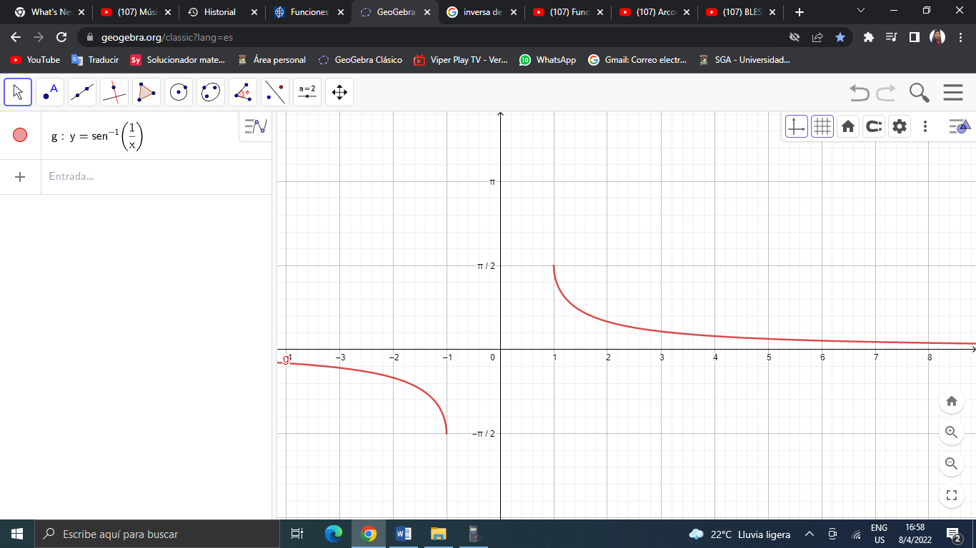

$$Dom \left(-∞.-1\right]∪[1,+∞)$$

$$Ran \left[-\frac{π}{2},\frac{π}{2}\right]-\{0\}$$

* Arc secante

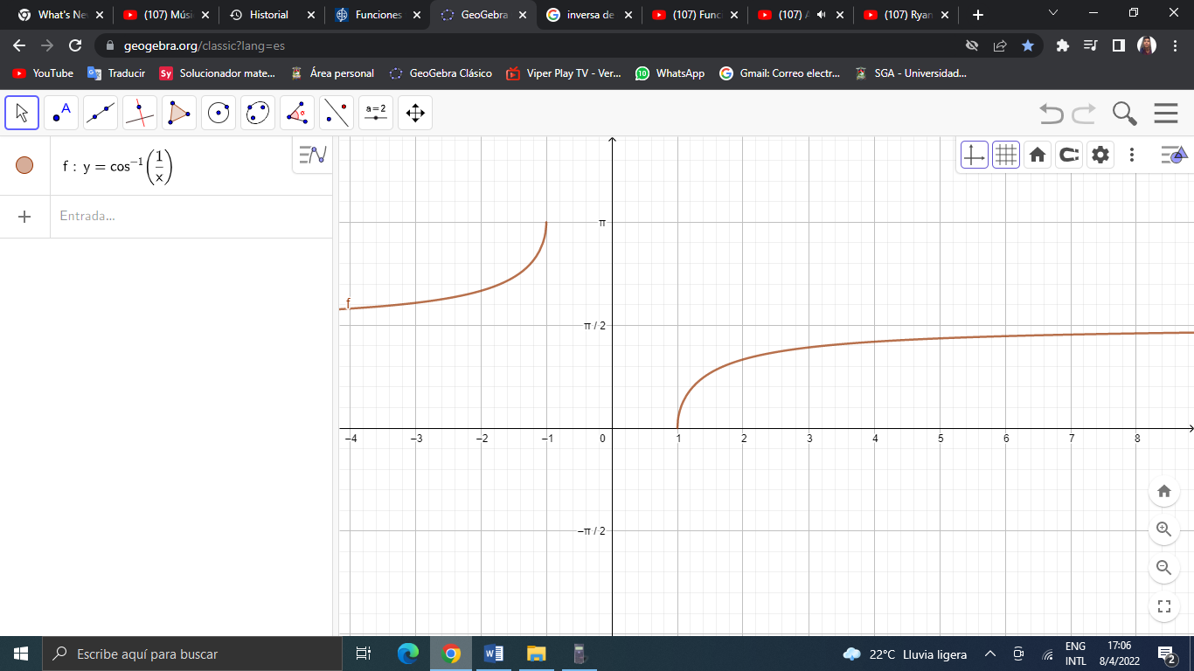

$$Dom \left(-∞.-1\right]∪[1,+∞)$$

$$Ran \left[0,π\right]-\{\frac{π}{2}\}$$

* Arc cotangente

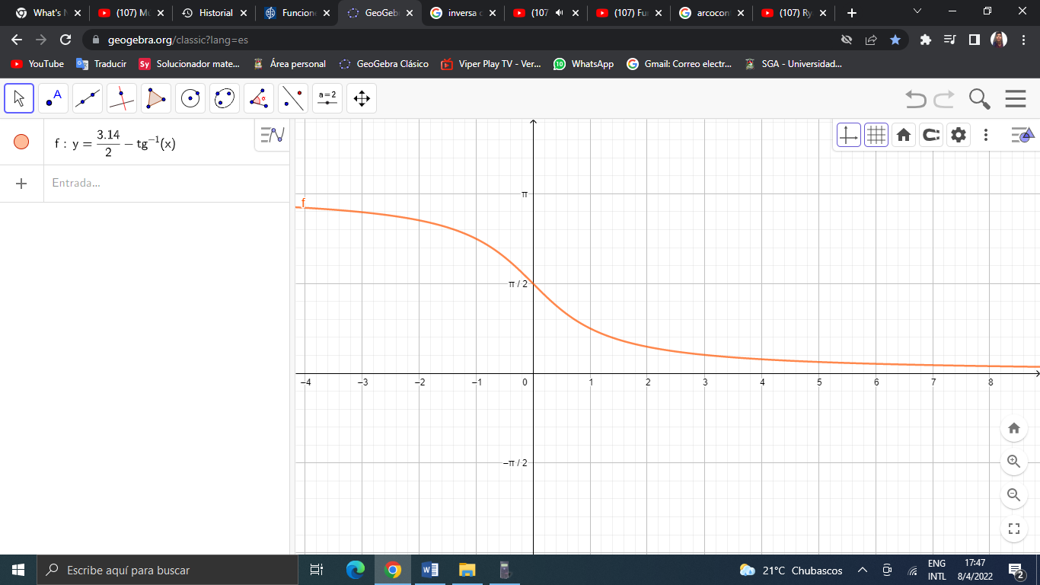

$$Dom (-∞,+∞)$$

$$Ran (0,π)$$

1. FUNCIONES EXPONENCIALES
2. GENERAL

La **función exponencial** es aquella que a cada valor real  le asigna la potencia  con  y . Esta función se expresa 

 Dominio: .

**2** Recorrido: . depende

**3** Es continua.

**4**Los puntos  y  pertenecen a la gráfica.

**5** Es inyectiva  (ninguna imagen tiene más de un original).

**6** Creciente si .

**7** Decreciente si .

**8** Las curvas  y 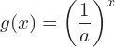 son simétricas respecto al eje .

**9** La función exponencial , con  eventualmente crece más rápido que la función potencia  para cualquier .

**10** La función inversa de la función exponencial  es . La función inversa de la exponencial natural es .

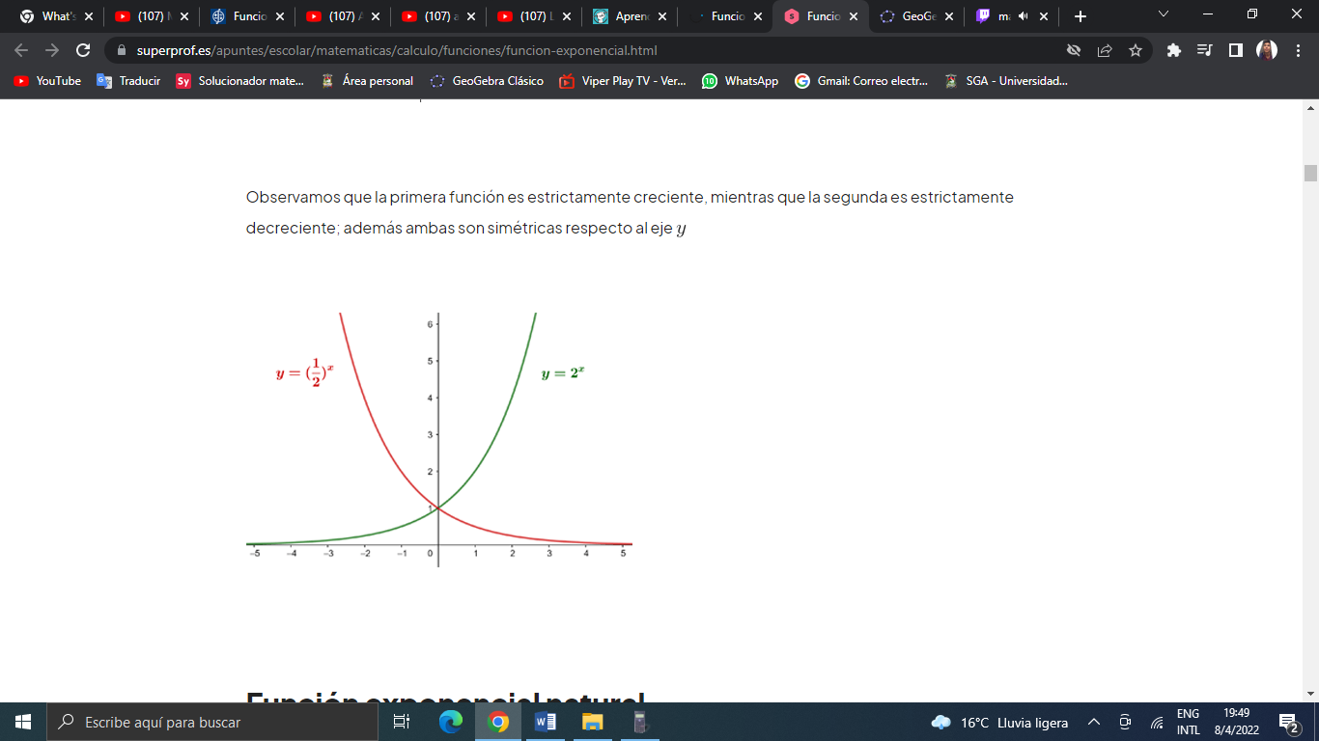

1. NATURAL

Esta se denota por  donde  está dado por

El número  es irracional y sus primeras diez cifras decimales son 

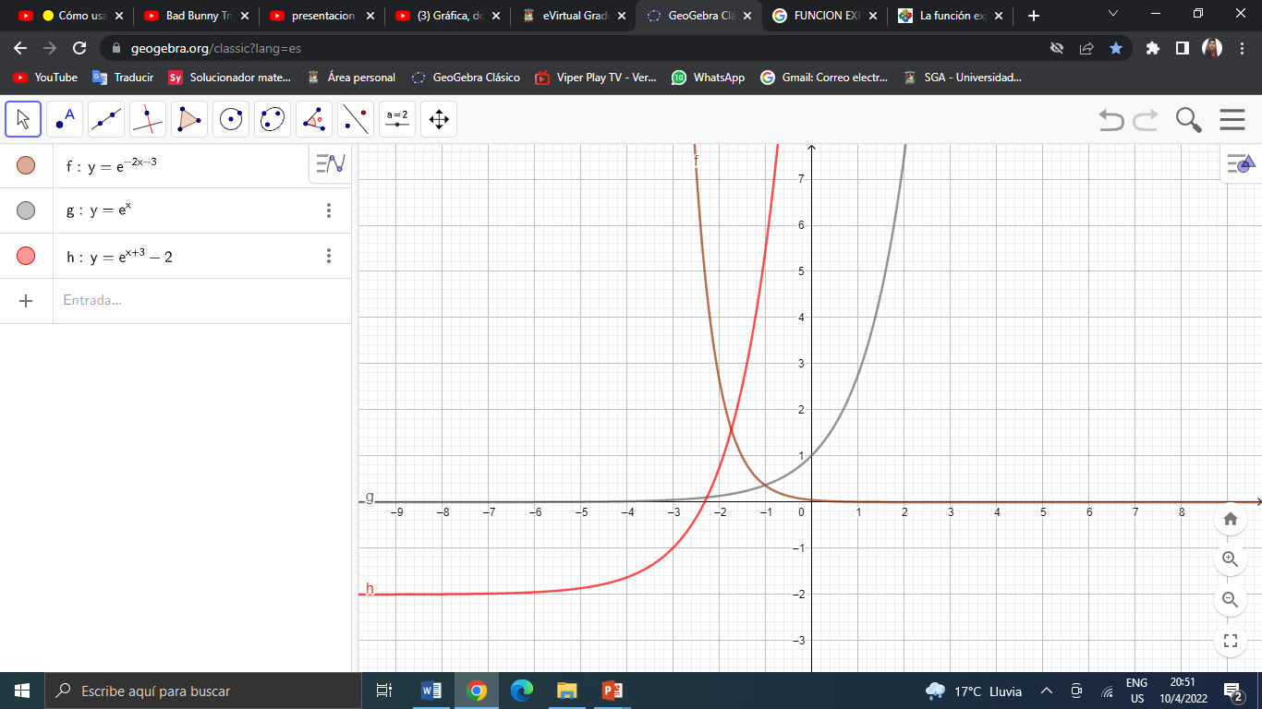

1. FUNCIONES LOGARITMICAS: Son las inversas de las exponenciales
2. BASE a

La función logarítmica en base  es la función inversa de la exponencial en base .

 

* Dominio: , depende
* Recorrido: 
* Es continua
* Los puntos  y  pertenecen a la gráfica.
* Es inyectiva (ninguna imagen tiene más de un original).
* Creciente si 
* Decreciente si 

Las gráfica de la función logarítmica es simétrica (respecto a la bisectriz del primer y tercer cuadrante) de la gráfica de la función exponencial, ya que son funciones reciprocas o inversas entre sí.

1. Base e (neperiano)

Se representan por**ln (x) o L(x).**

Los **logaritmos neperianios** deben su nombre a su descubridor **John Neper** y fueron los primeros en ser utilizados.

El **logaritmo neperiano** de **x (ln x)** es la **potencia** a la que se debe elevar **e** para obtener **x**.

Tanto el logaritmo neperiano como el logaritmo decimal presentan las mismas características y propiedades que hemos visto al analizar en general los logaritmos.

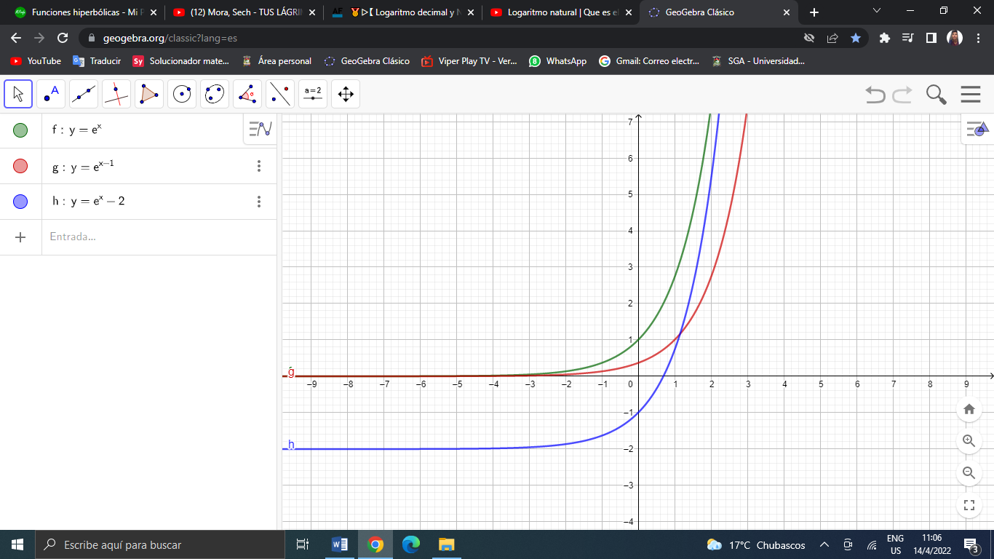

1. FUNCIONES HIPERBOLICAS

Las funciones hiperbólicas se definen a través de expresiones algebraicas que incluyen funciones exponenciales $e^{x}$ y su función inversa $e^{-x}$.

1. DIRECTAS

* Seno Hiperbólico

$$y=\frac{e^{x}-e^{-x}}{2} Funcion impar$$

$$Dom=\left(-∞,+∞\right) Ran=\left(-∞,+∞\right)$$

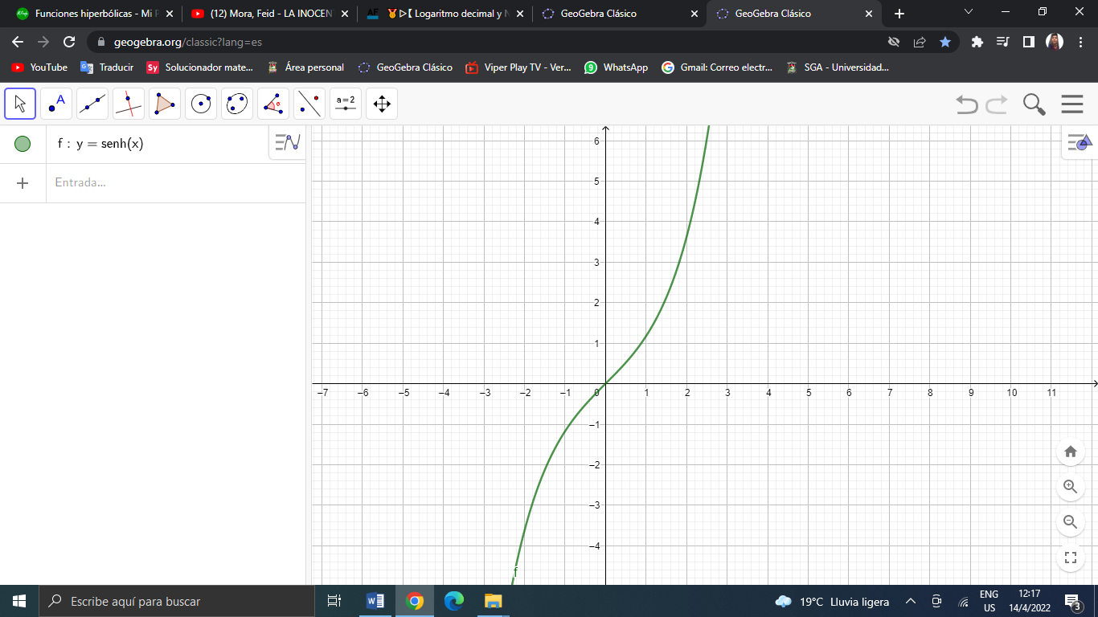

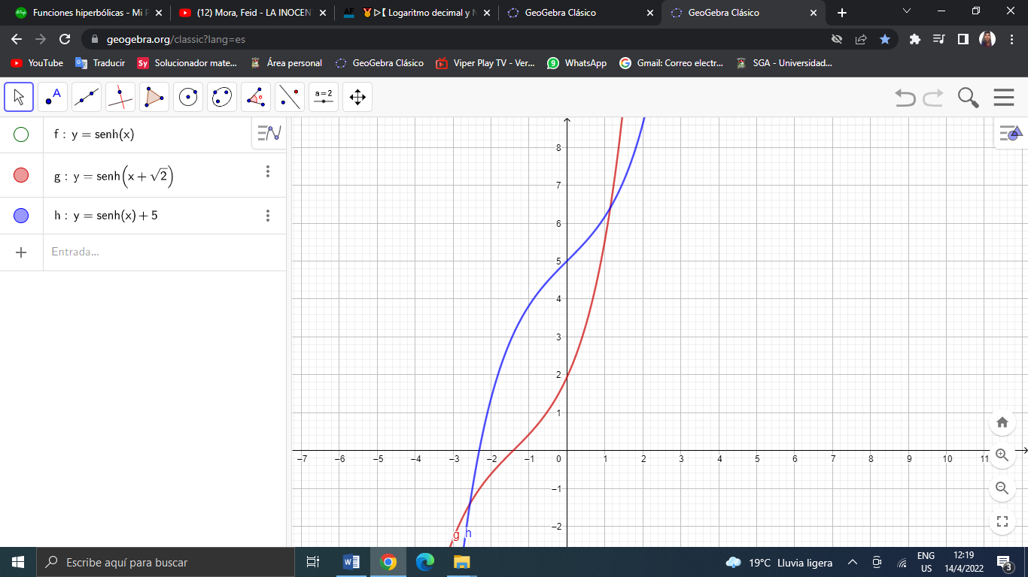

* Coseno Hiperbólico

$$y=\frac{e^{x}+e^{-x}}{2} funcion par$$

$$Dom=\left(-∞,+∞\right) Ran=[1,+∞)$$

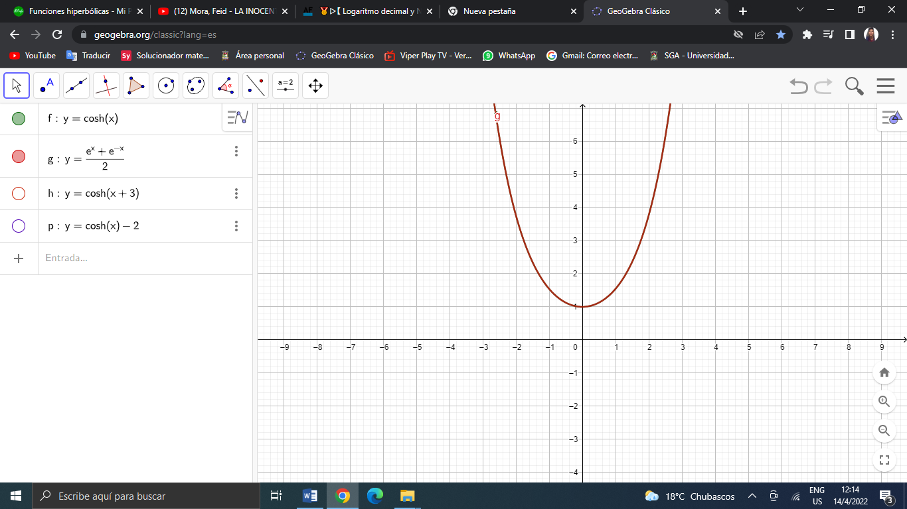

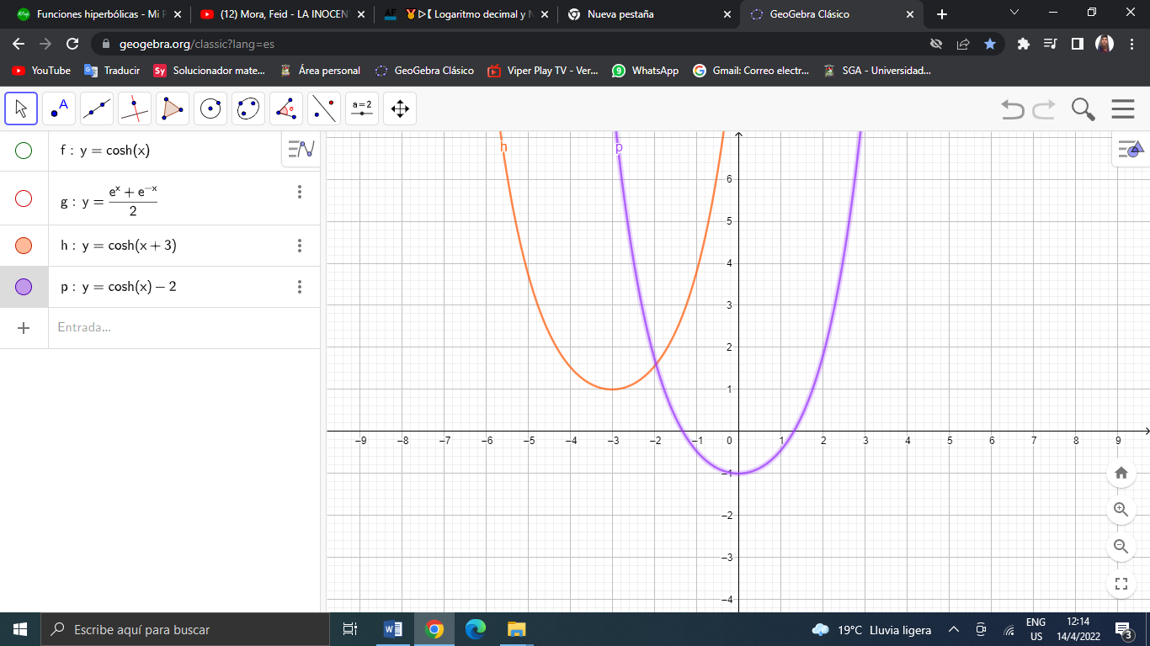

* Tangente Hiperbólica

$$y=\frac{senh}{cosh}=\frac{e^{x}-e^{-x}}{e^{x}+e^{-x}} Funcion impar$$

$$Dom=\left(-∞,+∞\right) Ran=(-1,1)$$

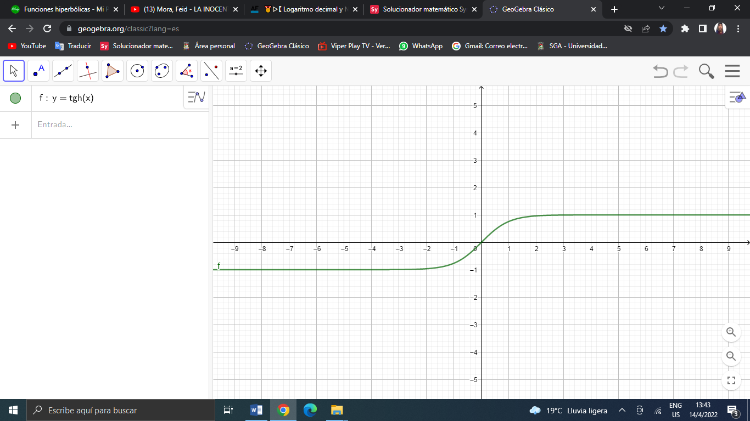

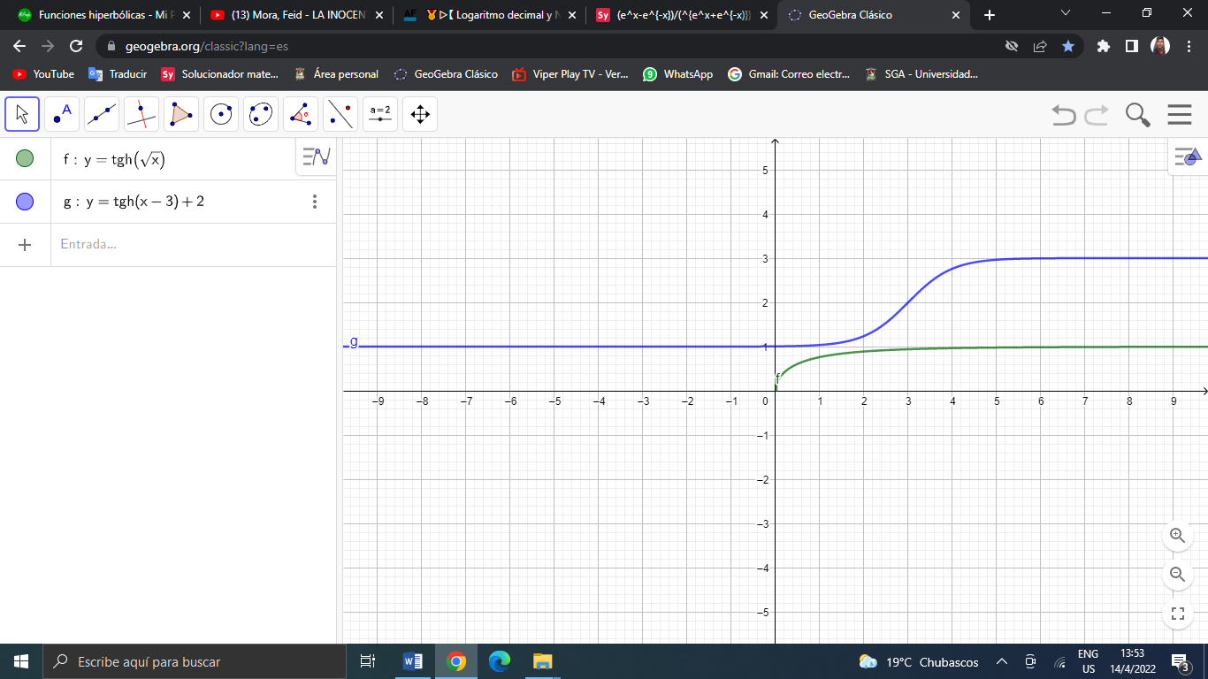

* Cosecante Hiperbólica

$$\operatorname{csch}\left(x\right)=\frac{1}{senh\left(x\right)}=\frac{1}{\frac{e^{x}-e^{-x}}{2}}=\frac{2}{e^{x}-e^{-x}} Funcion impar$$

$$Dom=\left(-∞,+∞\right)-\{0\} Ran=(-∞,+∞)-\{0\}$$

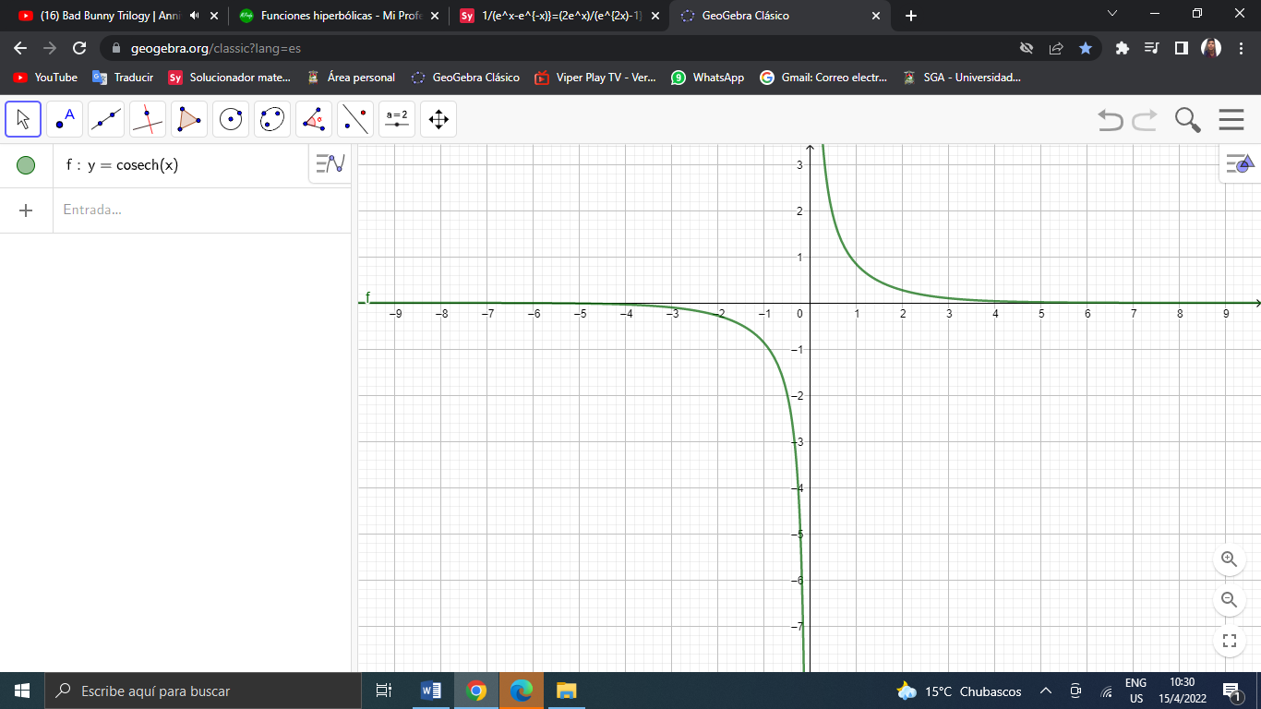

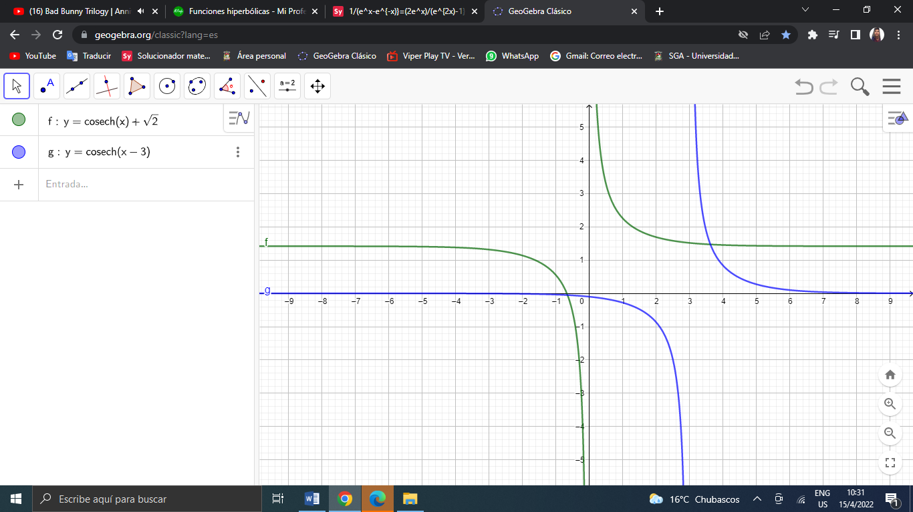

* Secante Hiperbólico

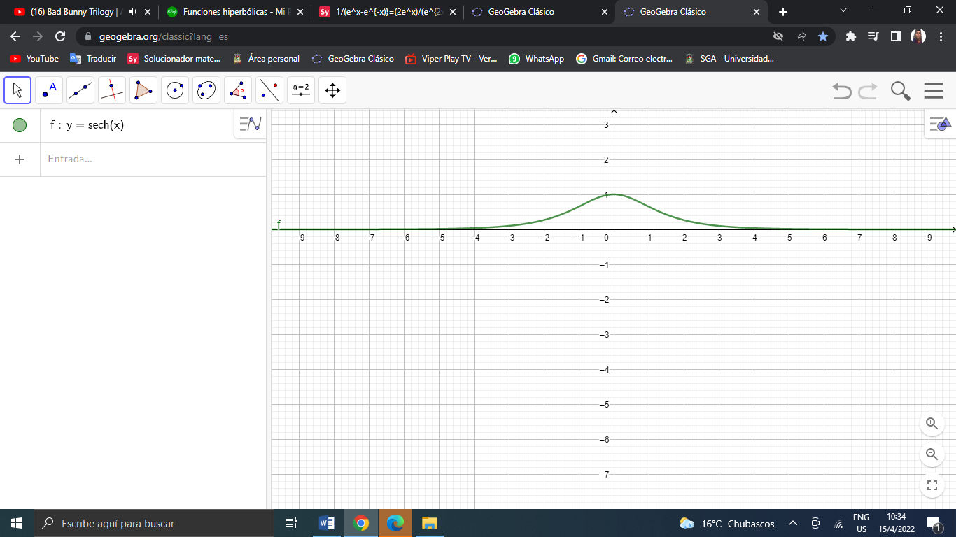

# 

* Cotangente Hiperbólica

$$\coth\left(x\right)=\frac{cosh⁡(x)}{sen\left(x\right)}=\frac{\frac{e^{x}+e^{-x}}{2}}{\frac{e^{x}-e^{-x}}{2}}=\frac{e^{x}+e^{-x}}{e^{x}-e^{-x}} Funcion impar$$

$$Dom=\left(-∞,+∞\right)-\{0\} Ran=(-∞,-1)∪(1, +∞)$$

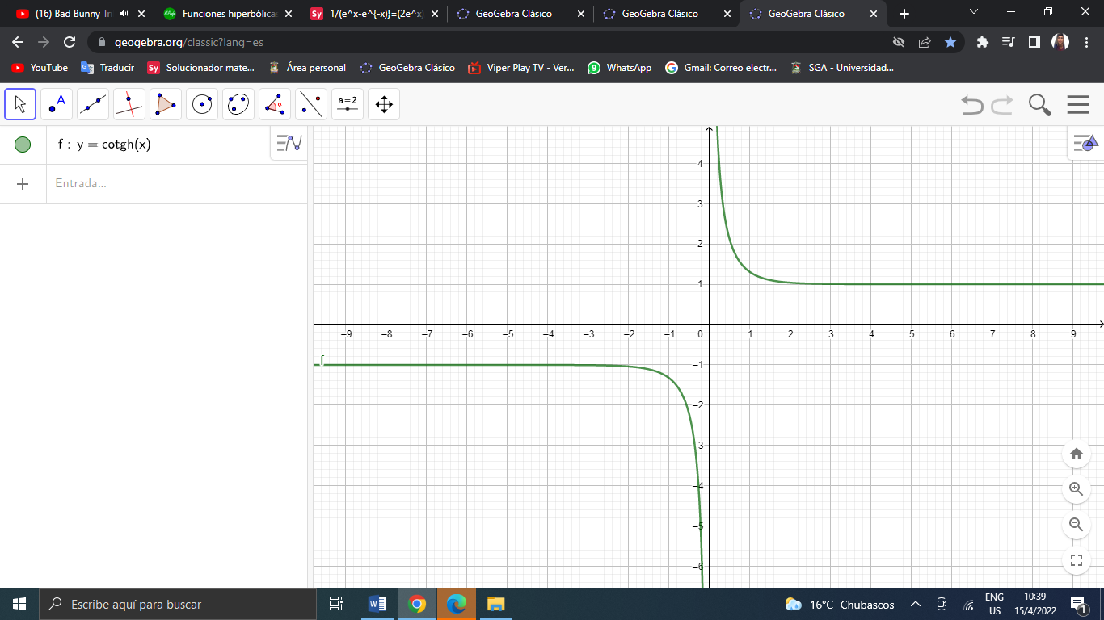

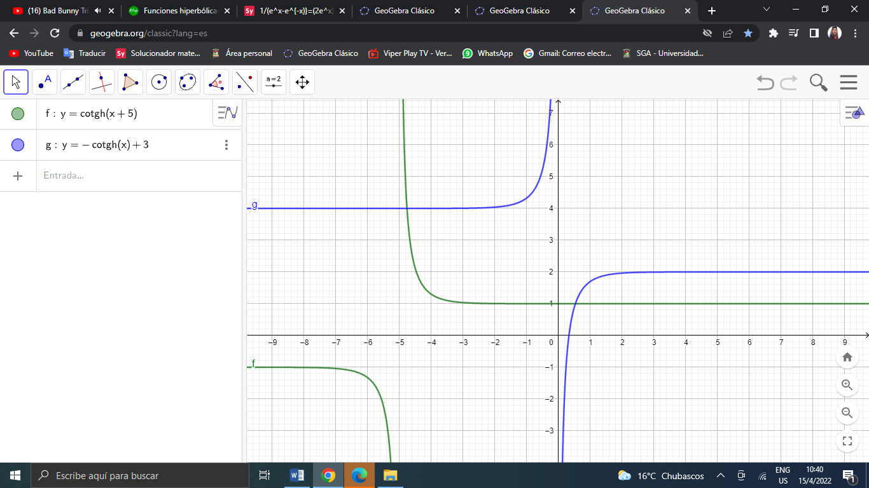

1. INVERSAS

* Inverso Seno Hiperbólico

$$arc senh\left(x\right)=ln⁡\left(x+\sqrt{x^{2}+1}\right)$$

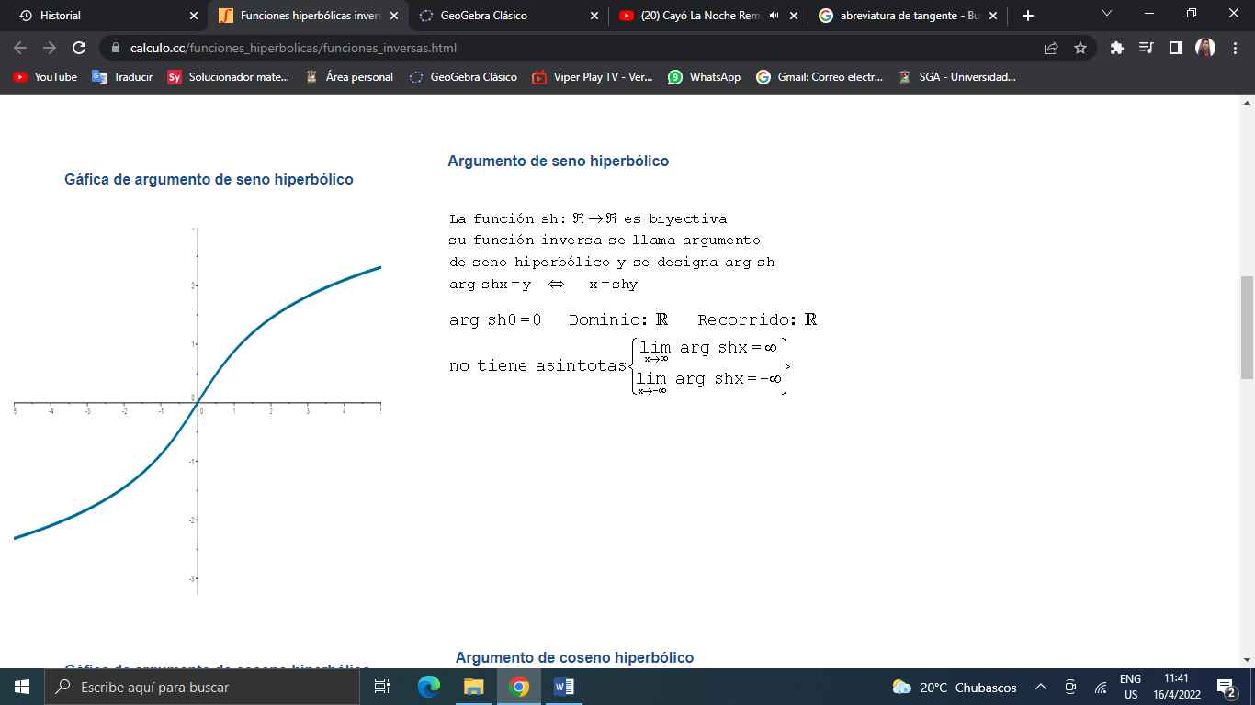

* Inverso Coseno Hiperbólico

$$arc cosh\left(x\right)=ln⁡\left(x+\sqrt{x^{2}-1}\right)$$

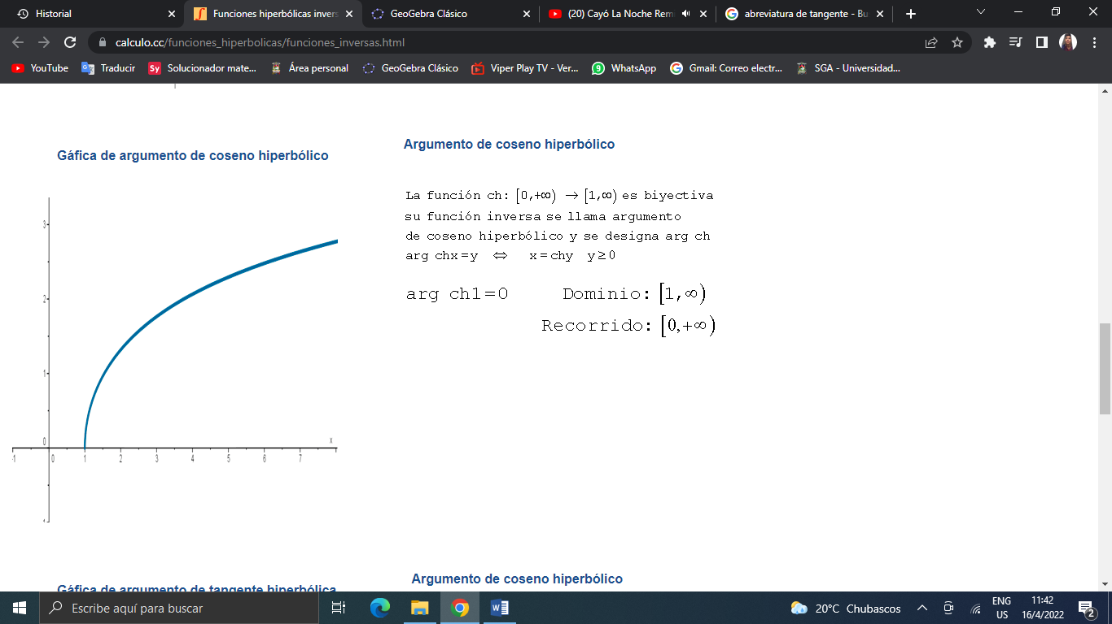

* Inverso Tangente Hiperbólica

$$arc tanh\left(x\right)=\frac{1}{2}ln⁡\left(\frac{1+x}{1-x}\right)$$

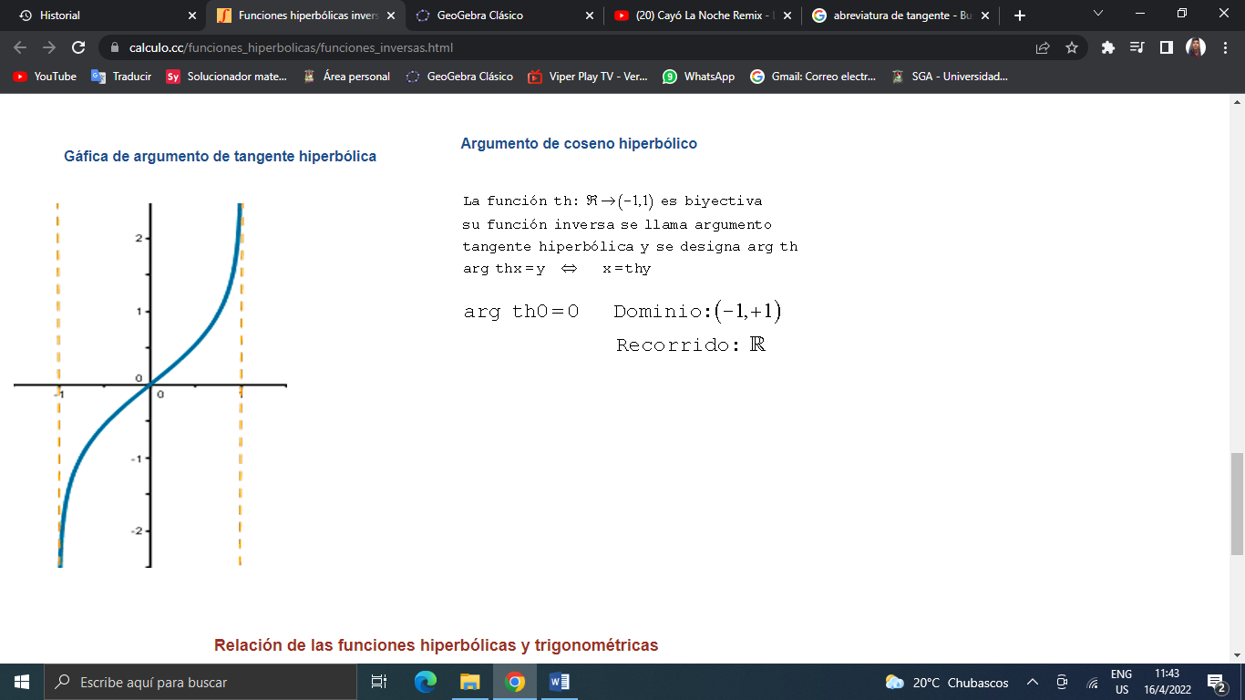

* Inverso Cosecante Hiperbólica

$$arc csch\left(x\right)=ln⁡\left(\frac{1}{x}+\sqrt{\frac{1}{x^{2}}+1}\right)$$

$$Dom=R-\left\{0\right\} Ran=R-\{0\}$$

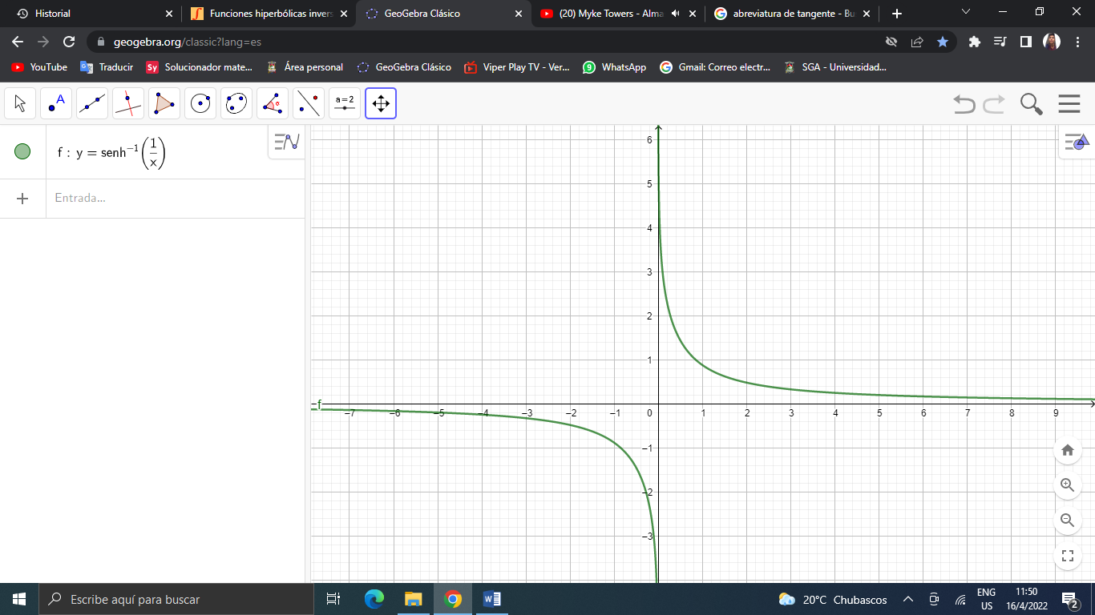

* Inverso Secante Hiperbólica

$$arc sech\left(x\right)=ln⁡\left(\frac{1}{x}+\sqrt{\frac{1}{x^{2}}-1}\right)$$

$$Dom=\left(0,1\right] Ran=[0,+∞)$$

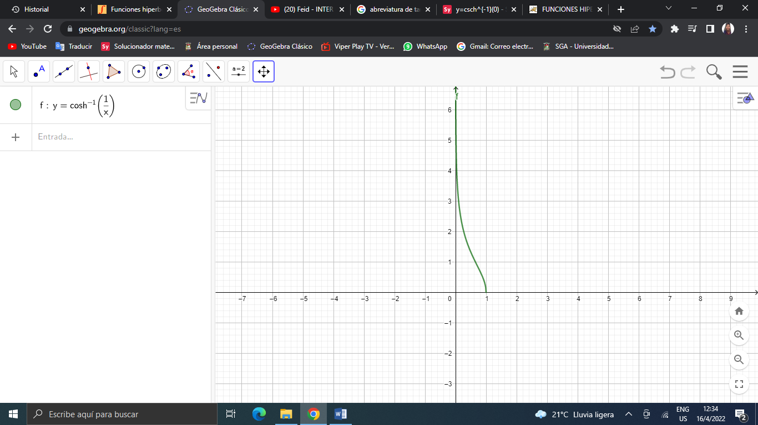

* Inverso Cotangente Hiperbólica

$$arc coth\left(x\right)=\frac{1}{2}ln⁡\left(\frac{x+1}{x-1}\right)$$

$$Dom=\left(-∞,-1\right)∪\left(1,+∞\right) Ran=R-\{0\}$$

